|  |  |
| --- | --- |
| SỞ GIÁO DỤC VÀ ĐÀO TẠO  THÀNH PHỐ HỒ CHÍ MINH  TRƯỜNG THCS VÀ THPT  NGỌC VIỄN ĐÔNG  ĐỀ CHÍNH THỨC | **ĐỀ KIỂM TRA CUỐI KÌ II**  Năm học: 2021 – 2022  Môn: Hoá học – Khối: 9  Thời gian: 45 phút (không tính thời gian phát đề)  MÃ ĐỀ 001 |

**Câu 1: (1đ)** Hãy cho biết các hợp chất sau K2CO3, C2H3O2Na, C6H6, C12H22O11; chất nào thuộc loại hợp chất vô cơ? Hydrocarbon? dẫn xuất của hydrocarbon?

**Câu 2: (1,5đ)** Viết CTCT (đầy đủ và thu gọn) của các hợp chất hữu cơ sau:

C3H8, C2H6O, C3H7Cl.

**Câu 3: (3đ)** Hoàn thành các PTHH sau, ghi rõ đk phản ứng

1. CH3COOH + Fe

2. CH3COOH + C2H5OH

3. C2H5OH + O2 (men giấm)

4. C2H5OH + Na

5. (RCOO)3C3H5 + H2O

6. (RCOO)3C3H5 + NaOH

**Câu 4: (1đ)** Bằng phương pháp hoá học, em hãy nhận biết các khí CH4,C2H4 đựng trong 2 lọ riêng biệt bị mất nhãn, viết PTHH xảy ra.

**Câu 5: (2,5đ)** Quan sát hình ảnh, em hãy nêu ứng dụng trong đời sống và sản suất của ethanol (rượu etylic).

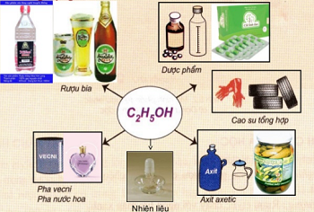

**Câu 6:(2,5đ)** Cho 2,4g Mg vào dung dịch CH3COOH 1,2M.

a/ Viết PTHH xảy ra

b/ Tính thể tích khí hydro H2 (đktc) và khối lượng muối thu được.

c/ Tính thể tích dung dịch acid đã dùng.

(Cho Mg = 24, H = 1, C = 12, O = 16)

-------------------------- Hết --------------------------